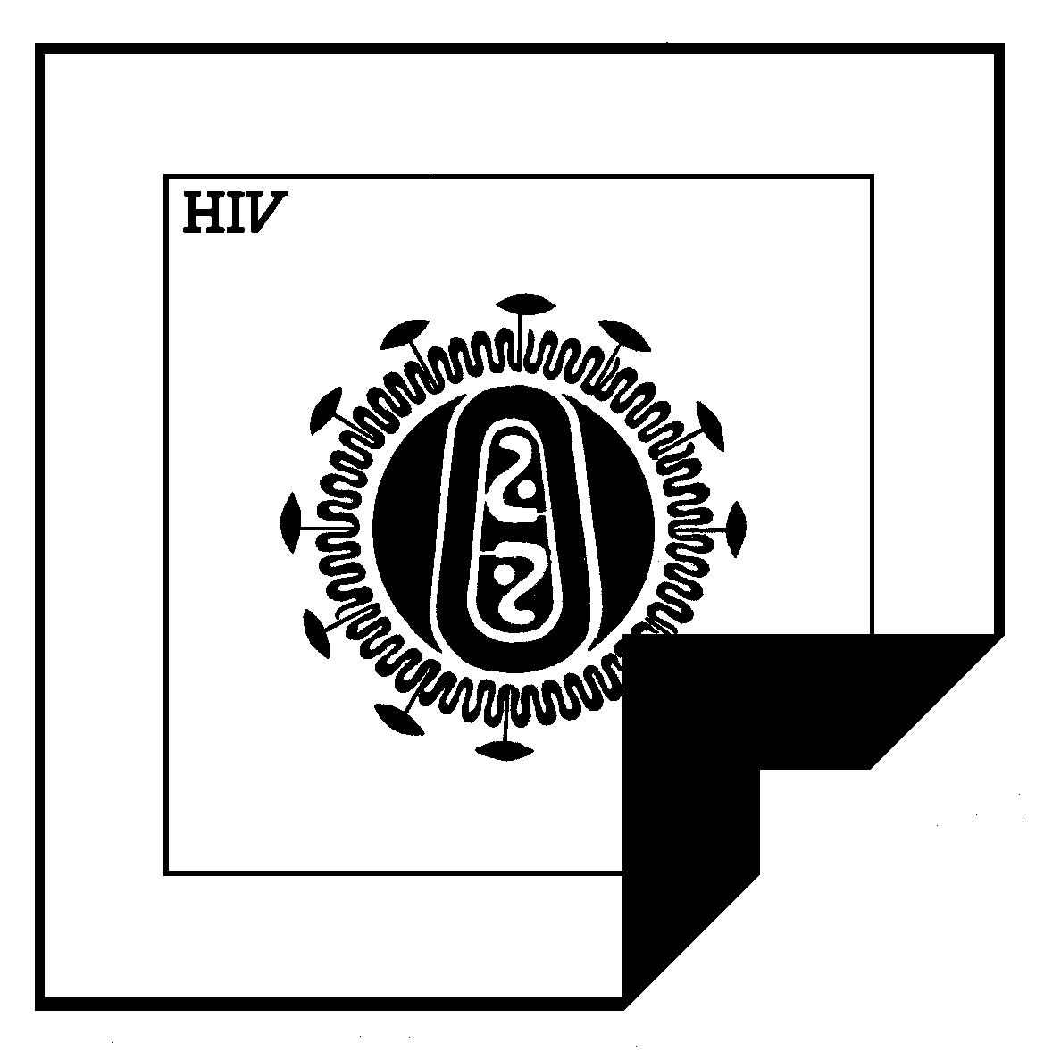ПРЕСС-РЕЛИЗ

Центр по профилактике и борьбе

со СПИД и инфекционными заболеваниями г.Березники информирует:

16 мая 2021 года -
Всемирный день памяти людей, умерших от СПИД

Каждый год в третье воскресенье мая во всём мире чтят память людей, погибших от СПИДа. Впервые день памяти жертв СПИДа прошёл в США в Сан-Франциско в 1983 году. В 1991 году калифорнийский художник Френк Мур создал символ борьбы со СПИДом – красную ленточку, которая прикрепляется в этот день к одежде в знак солидарности с теми, кого затронула эпидемия болезни. Ещё одним символом является квилт – лоскутное полотно с именами погибших от ВИЧ-инфекции. В их память зажигаются свечи.
Сегодня ВИЧ-инфекция, хотя и перешла из числа смертельных болезней в разряд хронических, всё равно остаётся одним из самых опасных заболеваний. Ею поражено 42 миллиона жителей разных стран мира, в том числе более 1,1 миллиона – в России. За последние четверть века СПИД унёс жизни более 25 миллионов человек, из них более 320 тысяч – в РФ.
В Пермском крае зарегистрированы 31 203 человека, живущих с ВИЧ. 11 232 ВИЧ-инфицированных жителей Прикамья уже умерли, 421 из них – в 2021 году. Наибольшее число жителей, с момента выявления в регионе первого ВИЧ-инфицированного, потеряли города Пермь – 5 513 человек, Березники – 1 196, Краснокамск – 803. Преобладающим путём передачи вируса в нашем крае является половой, который составляет 83,6 процента.
Основными причинами смертности среди ВИЧ-инфицированных людей являются сопутствующие заболевания, такие как туберкулез (причина 30% случаев смерти), пневмоцистная пневмония, вирусные поражения печени и пр. Именно поэтому сейчас основной задачей является информирование людей о вирусе, его опасностях, путях передачи и тестировании на ВИЧ. На сегодняшний день лекарства от ВИЧ не существует, но благодаря возможностям современной медицины, принимая антиретровирусную терапию, соблюдая рекомендации врачей и правила безопасного поведения, с ВИЧ-инфекцией можно сохранить достойное качество жизни.
Пройти бесплатное конфиденциальное обследование на ВИЧ-инфекцию можно в ГБУЗ ПК «Краевая больница имени академика Вагнера Евгения Антоновича» г. Березники, ул. Деменева, 12 (поликлиника), кабинеты №233 и №235 по расписанию: пн.-чт.: 8³⁰-10⁰⁰; 10³⁰-12⁰⁰, 12³⁰-14³⁰; пт.: 8⁰⁰-10⁰⁰. Телефоны для справок: 20-10-97 (добавочные 538 и 539).

Учитывая вышеизложенное, в рамках проведения Международного дня памяти людей, умерших от СПИДа с целью привлечения внимания и повышения уровня информированности населения по вопросам ВИЧ/СПИД предлагаем разместить актуальную информацию на сайтах организаций, а также провести мероприятия различного формата:
- акции милосердия по работе с лицами групп риска, профилактике дискриминации людей, живущих с ВИЧ;
- творческие тематические онлайн-конкурсы;
- обеспечение населения информационно-просветительскими материалами и др. мероприятия.

Напоминаем, что на территории МО «город Березники» работает «Горячая линия» по проблеме ВИЧ-инфекции: в ГБУЗ ПК «Краевая больница имени академика Вагнера Евгения Антоновича» г. Березники по тел. 8(34242)20-10-97 (добавочный 539) с 8⁰⁰ до 15⁰⁰ в рабочие дни.

Каждый человек может сохранить свое здоровье, контролируя свое поведение и свои поступки!!!

